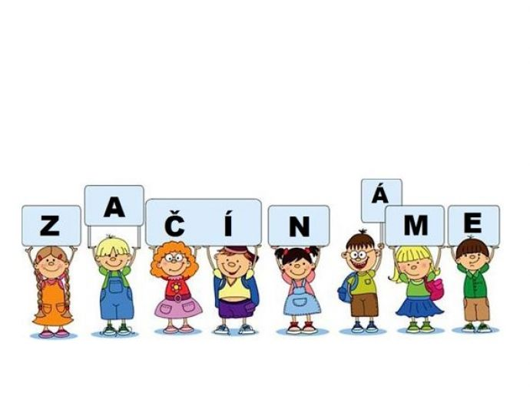

Organizace školního roku 2023/2024 v Základní škole a Mateřské škole J.A.Komenského v Komni
- Období školního vyučování ve školním roce 2023/2024 začne v pondělí 04. září 2023.
- Podzimní prázdniny stanovuje MŠMT na čtvrtek 26. října a pátek 27. října 2023.
- Vánoční prázdniny budou zahájeny v sobotu 23. prosince 2023 a skončí v úterý
02. ledna 2024. Vyučování začne ve středu 03. ledna 2024.
- Vysvědčení s hodnocením za první pololetí bude žákům předáno ve středu 31. ledna 2024.
- Jednodenní pololetní prázdniny připadnou na pátek 02. února 2024.
- Jarní prázdniny v délce jednoho týdne jsou podle sídla školy stanoveny takto: okres Uherské Hradiště 19. února – 25. února 2024.
- Velikonoční prázdniny připadnou na čtvrtek 28. března 2024, pátek 29. března 2024 je tzv. ostatním svátkem podle zákona č. 245/2000 Sb., o státních svátcích, o ostatních svátcích, o významných dnech a o dnech pracovního klidu.
- Období školního vyučování ve druhém pololetí bude ukončeno v pátek 28. června 2024.
- Hlavní prázdniny budou trvat od 29. června 2024 do 01. září 2024.
Období školního vyučování ve školním roce 2024/2025 začne v pondělí 02. září 2024.

Termíny rodičovských schůzek a dnů otevřených dveří ve školním roce 2023/2024
- úterý 12. září 2023 třídní schůzka pro rodiče z MŠ
- úterý 21. listopadu 2023 plenární schůze + třídní schůzky
- středa 24. ledna 2024 den otevřených dveří, podávání informací o prospěchu a chování žáků za 1. pololetí
- pondělí 15. dubna 2024 třídní schůzky
(možná změna vyhrazena!!!)

Individuální konzultace o prospěchu, nebo chování žáka
mimo určené termíny jsou možné po předchozí osobní,
nebo telefonické domluvě na tel.: 733 122 915

ZÁPIS do ZŠ čtvrtek 04. 04. 2024
ZÁPIS do MŠ úterý 07. 05. 2024

